Punto de control: Resultado

Estimado/a alumno/a:

Una vez iniciado el practico no podrá detenerse y deberá concluirse antes el tiempo indicado.

Cuando responda todas la preguntas, presione el botón de FINALIZAR EXAMEN en la parte inferior. No recargue la página ni presione hacia atrás en el navegador, de lo contrario su examen quedará invalidado.

Ante cualquier problema indíqueselo al docente a cargo.

Trabajos Prácticos de Respuesta Múltiple N°6 P2 - CORRECTAS: 10 de 10 -

**APROBADO**

1. Aquel servicio que se encarga de validar y dar acceso remoto a usuarios a la Red Interna se lodenomina:

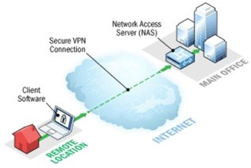

a) Firewall.

* 1. Proxy.
  2. Proxy Reverse.

d) Access Server.

* 1. Active Directory.
  2. Router.
  3. Todas las Anteriores son correctas.
  4. Ninguna de las Anteriores es correcta.

1. Decimos que el modelo Internet está basado en una red de redes con arquitectura o paradigmacliente-servidor, que aparte de los componentes físicos, hardware, protocolos, y Sistemas operativos la interacción cliente servidor necesita de:

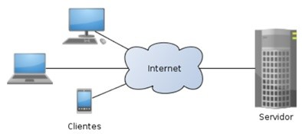

a) La aplicación del servidor.

* 1. La aplicación del cliente.
  2. Un algoritmo de compresión de datos.
  3. Un algoritmo de encriptación de datos.
  4. Ambas a y c.

f) Ambas a y b.

* 1. Todas las Anteriores son correctas.
  2. Ninguna de las Anteriores es correcta.

1. Dentro de los Servicios ofrecidos dentro de un dominio o nodo de Internet, cuando nos referimos alServicio SMTP estamos hablando de:

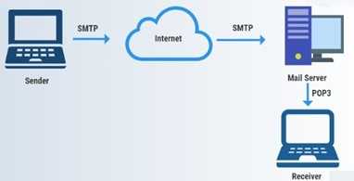

* 1. El acceso en modo terminal remoto a un equipo computador.
  2. Protocolo de Transferencia de archivos.
  3. Protocolo mundial para intercambiar mensajes de texto en un canal.
  4. Colección de cheros o páginas WEB que incluyen todo tipo de información e hipermedia.

e) Protocolo Simple de transferencia de Correo.

* 1. Protocolo Simple de Transferencia de Hipertexto.
  2. Todas las Anteriores son correctas.
  3. Ninguna de las Anteriores es correcta.

1. El servicio RR-DNS (Round Robin DNS): es una herramienta que se utiliza para aplicar técnicas de:

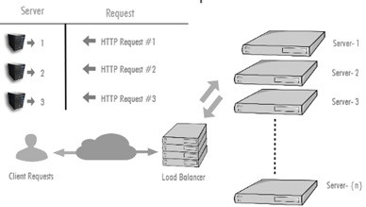

a) Cacheo de Páginas Webs.

* 1. Monitoreo de Reglas de rewall.
  2. Monitoreo de Ancho de Banda.
  3. Monitoreo de Correo Electrónico

e) Balanceo de Carga.

* 1. Monitoreo de Página WEB.
  2. Todas las Anteriores son correctas.
  3. Ninguna de las Anteriores es correcta.

1. Dentro de los Servicios ofrecidos dentro de un dominio o nodo de Internet, El Firewall realiza unaprotección de nuestra red bloqueando las comunicaciones a través de los Puertos. Para con gurar un servicio y poder ser ofrecido a través de los mismos debo hacer uso del:

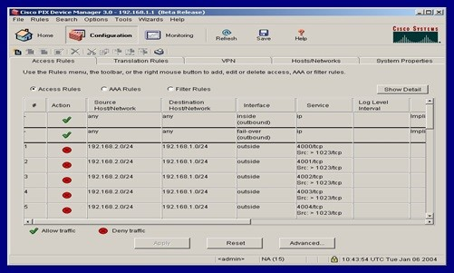

a) Proxy.

b) Editor de Reglas.

* 1. Monitor de Ancho de Banda.
  2. Active Directory.
  3. Radius.
  4. Monitor de Pagina WEB.
  5. Todas las Anteriores son correctas.
  6. Ninguna de las Anteriores es correcta.

1. Dentro de los Servicios ofrecidos dentro de un dominio o nodo de Internet, cuando nos referimos alServicio SSH estamos hablando de:

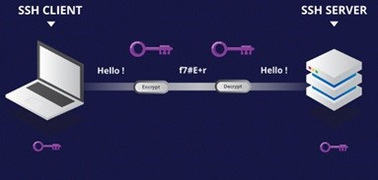

a) El acceso en modo terminal remoto a un equipo computador por canal encriptado.

* 1. Protocolo de Transferencia de archivos.
  2. Protocolo mundial para intercambiar mensajes de texto en un canal.
  3. Colección de cheros o páginas WEB que incluyen todo tipo de información e Hipermedia.
  4. Protocolo Simple de transferencia de Correo.
  5. Protocolo Simple de Transferencia de Hipertexto.
  6. Todas las Anteriores son correctas.
  7. Ninguna de las Anteriores es correcta.

1. El servicio que limita tiempos de acceso al uso de la red internet en lo que respecta a páginas Webs selo denomina:

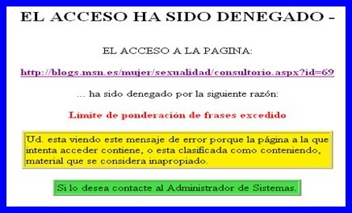

a) Proxy.

* 1. Editor de Reglas.
  2. Monitor de Ancho de Banda.
  3. Monitor de Correo Electrónico.
  4. Radius.

f) Monitor de Página WEB.

* 1. Todas las Anteriores son correctas.
  2. Ninguna de las Anteriores es correcta.

1. El servicio de internet que se encarga de Mantener un Cache Con gurable (Activo/Pasivo) de los datos(páginas Webs) más solicitados o recientemente recuperados para mejorar la performance de respuesta ante solicitudes se lo denomina:

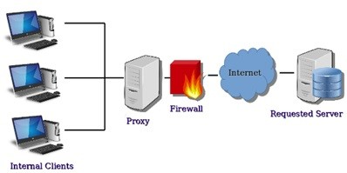

a) Proxy.

* 1. Proxy Reverse.
  2. Monitor de Ancho de Banda.
  3. Monitor de Correo Electrónico.
  4. Radius.
  5. Monitor de Página WEB.
  6. Todas las Anteriores son correctas.
  7. Ninguna de las Anteriores es correcta.

1. Dentro de los Servicios ofrecidos dentro de un dominio o nodo de Internet, cuando nos referimos alServicio IRC estamos hablando de:



* 1. El acceso en modo terminal remoto a un equipo computador.
  2. Protocolo de Transferencia de archivos.

c) Protocolo mundial para intercambiar mensajes de texto en un canal.

* 1. Colección de cheros o páginas WEB que incluyen todo tipo de información e Hipermedia.
  2. Protocolo Simple de transferencia de Correo.
  3. Protocolo Simple de Transferencia de Hipertexto.
  4. Todas las Anteriores son correctas.
  5. Ninguna de las Anteriores es correcta.

1. Dentro de los Servicios ofrecidos dentro de un dominio o nodo de Internet, aquel que limita el tamañode los archivos atacheados en el servicio de correo electrónico comunicaciones corresponde a:

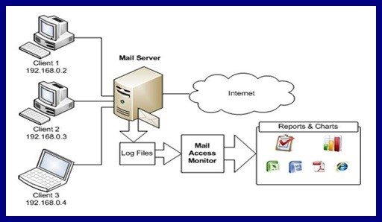

a) Proxy.

b) Monitor de Correo Electrónico.

* 1. Firewall.
  2. Monitor de Ancho de Banda.
  3. Radius.
  4. Monitor de Pagina WEB.
  5. Todas las Anteriores son correctas.
  6. Ninguna de las Anteriores es correcta.

|  |  |  |
| --- | --- | --- |
| **RESUMEN**  Trabajos Prácticos de Respuesta Múltiple N°6  P2 | CORRECTAS: 10 de 10 | **APROBADO** |

[SALIR](https://miel.unlam.edu.ar/evaluacion/event/salir/comision/30097433)

Departamento de Ingeniería e Investigaciones Tecnológicas - Materias Interactivas en

Línea - 2023